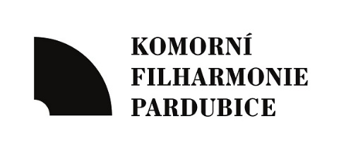
Komorní filharmonie Pardubice IČO: 00088447
DIČ: CZ00088447, neplátce DPH, osoba identifikovaná k dani
sídlo: Dům hudby, Sukova třída 1260, 530 02 Pardubice
datová schránka: ka8khmh
www.kfpar.cz

Vyřizuje: Luboš Řehák, mail:
tel.:

Dodavatel:

Letuska.cz
ASIANA, spol. s r. o. - IČ: 497 04 362
Velfíkova 8, 160 00 Praha 6

Oddělení rezervace letenek, info@letuska.cz
Anna Szórád, +420 234 704 922, a.szorad@letuska.cz

V Pardubicích, dne 18.6.2024

Objednávka KFP č. 240618-PEN-035, letenky do Itálie (Bologna).

Na základě předběžné dohody a e-mailové korespondence závazně objednávám skupinovou letenku
pro hráče orchestru Komorní filharmonie Pardubice a jejich doprovod v níže uvedeném rozsahu.

1. PRAHA – BOLOGNA, 4.9.2024, 38 osob včetně osobních zavazadel a 28 speciálních zavazadel (hudební nástroje),
2. BOLOGNA – PRAHA, 7.9.2024, pouze 36 osob včetně osobních i speciálních zavazadel,
sjednané lety :

RPLQSZ / 38FILHARMONIE / BOLOGNA
SN2816 Q 04SEP 3 PRGBRU HK36 0650 0820 PRAHA BRUSSEL
SN3125 Q 04SEP 3 BRUBLQ HK36 1100 1240 BRUSSEL BOLOGNA
LX1673 W 07SEP 6 BLQZRH HK36 1435 1550 BOLOGNA ZURICH
LX1498 W 07SEP 6 ZRHPRG HK36 1700 1820 ZURICH PRAHA;

MZDVYS / 2FILHARMONIE / BOLOGNA
SN2816 Q 04SEP 3 PRGBRU 0650 0820
SN3125 Q 04SEP 3 BRUBLQ 1100 1240

Cena: do 382 000,- Kč včetně DPH.

Za kladné vyřízení předem děkuji.
Luboš Řehák,
provozně-ekonomický náměstek
ředitele Komorní filharmonie Pardubice

